OBJAVA ZA MEDIJE

PREDSJEDNIK HRVATSKE AKADEMIJE ZNANOSTI I UMJETNOSTI
AKADEMIK ZVONKO KUSIĆ GOVORIO NA OTVORENJU PRVOG HRVATSKOG RADIJSKOG FORUMA
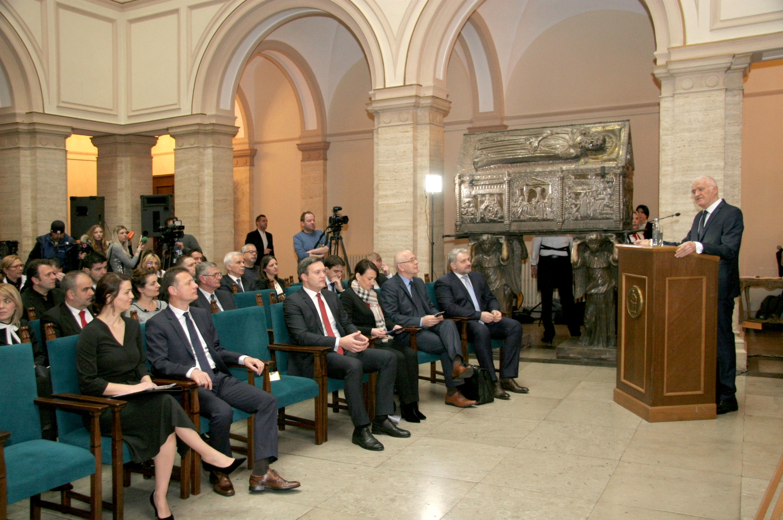

Zagreb, 13. veljače 2018. – Predsjednik Hrvatske akademije znanosti i umjetnosti akademik Zvonko Kusić govorio je u utorak 13. veljače na otvorenju prvog Hrvatskog radijskog foruma održanog u palači HAZU pod visokim pokroviteljstvom predsjednika Hrvatskog sabora Gordana Jandrokovića u organizaciji Koordinacije komercijalnih radio postaja i Media servis Globala povodom Svjetskog dana radija.
U svom je govoru akademik Kusić podsjetio na osnutak HAZU i njene zasluge za razvoj i očuvanje hrvatskog nacionalnog identiteta. Spomenuo je i da je izumitelj radija Nikola Tesla bio član Akademije punih 46 godina, od 1896. do smrti 1943. Istaknuo je i Akademijinu povezanost s radiom, budući da se prvi radijski prijenos uživo izvan studija dogodio 1926. povodom svečanosti otkrivanja spomenika Josipa Jurja Strossmayera pored Akademijine palače, i poručio da stoga proslava Svjetskog dana radija zaslužuje biti u toj zgradi. Akademik Kusić istaknuo je važnost radija za konstituiranje društvene svijesti, promicanje i očuvanje hrvatske kulture i identiteta. „Radio je civilizacijska pojava koja je obilježila cijeli naš život. Danas imamo kulturu estrade, spektakla i senzacionalizma, a radio tome odolijeva. Ljudi slabo vjeruju medijima, ali radiju ipak vjeruju više jer radio je najotporniji na žutilo i senzacionalizam“, rekao je akademik Kusić. Na proslavi Svjetskog dana radija govorili su i predsjednik Hrvatskog sabora Gordan Jandroković, te predsjednica Koordinacije komercijalnih radio postaja, ujedno i direktorica i glavna urednica Media servis globala Silvija Londero. Ministrica kulture Nina Obuljen Koržinek predstavila je izmjene i dopune Zakona o elektroničkim medijima, istaknuta političarka Doris Pack govorila je o medijskoj regulativi i europskim iskustvima, a potpredsjednik HAZU akademik Jakša Barbić dao je preporuke za izradu dobrog zakona.
Marijan Lipovac
Ured za odnose s javnošću i medije HAZU

